متوسطة: الشهيد مكرابة محمد- الأزهرية- المستوى: السنة الثالثة متوسط
السنة الدراسية: 2023/ 2024 المدة: ساعة ونصف
اختبار الفصل الثاني في مادة العلوم الفيزيائية والتكنولوجيا
التمرين الأول:(6 نقاط)
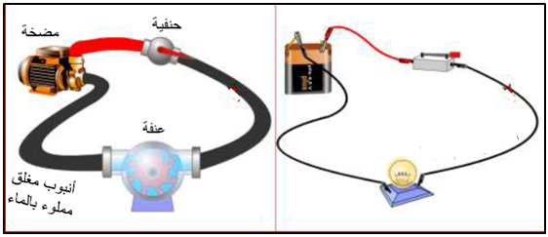
خلال دراستكم لدرس التيار الكهربائي قـدم لكم الأستاذ النموذج المائي(الوثيقة 1) و ذلك لتبسيط ما يحدث أثناء مرور التيار الكهربائي في الدارة الكهربائية و دور كل عنصر فيها.
الوثيقة 1
النموذج المائي | الدارة الكهربائية
جزيئات الماء | ....................
الأنبوب | ....................
حنفية | ....................
العنفة | ....................
المضخة | ....................

- اكمل الجدول السابق .
- اقترح نموذج آخر مماثل للدارة الكهربائية .
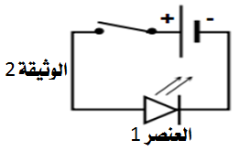
- لمعرفة الجهة الاصطلاحية للتيار الكهربائي المستمر قــام الأستاذ بالتجربة (الوثيقة 2) .
أ- ما اسم العنصر 1 ؟ و مــا دوره ؟
ب- عند غلق القاطعة، ماذا نــلاحـظ ؟ و مـــاذا نستنتج ؟

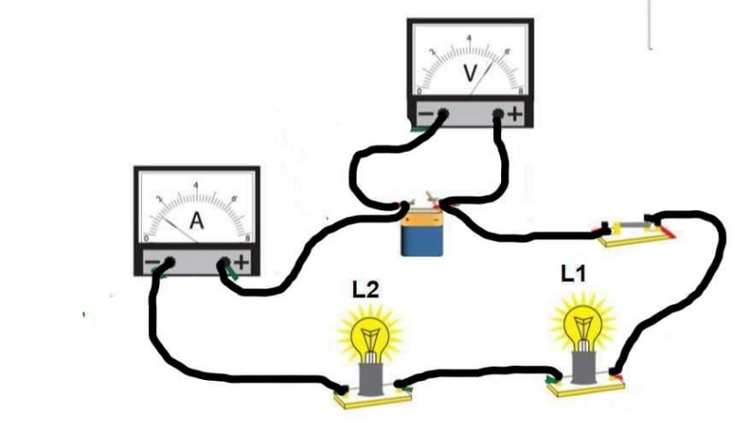
التمرين الثاني:(6 نقاط)
لاحظ التركيب الكهربائي المقابل: (2)
- ارسم المخطط النظامي للدارة .
ما نوع ربط المصباحين في الدارة؟ (1)
- سم العنصرين (1) و (2) .
وما هي وظيفة كل جهاز؟

اقلب الصفحة

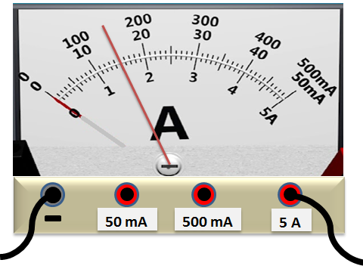
- يشير جهاز الأمبير متر الى القراءة الموضحة في الوثيقة 3
-استنتج قيمة شدة التيار انطلاقًا من الصورة التالية:
4- ما هي الاحتياطات اللازمة عند تركيب جهاز الأمبيرمتر.

الوضعية الادماجية:(8 نقاط)
الــوثــيقة 2
يعاني العديد من الفلاحين من انعدام تزويدهم بالطاقة الكهربائية لمزارعهم مما جعل أحد الفلاحين يفكر في تركيبة وظيفية تمكنه من استغلال أشعة الشمس (الوثيقة4) باعتبارها مصدرًا من مصادر الطاقات المتجددة لسقي المزروعات بواسطة مضخة كهربائية توفر عليه جهدًا و مالاً كبيرين.
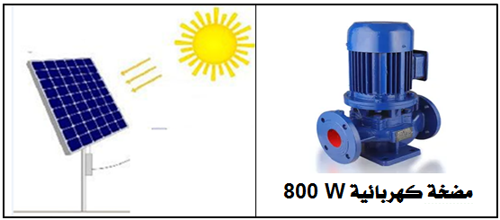
الــوثــيقة 4

الـمطلــوب: اعتمادا على السندات ومن خلال ما درست:
- ماذا نعني بالطاقات المتجددة ؟
- مثل السلسلة الوظيفية الموافقة لهذه التركيبة
- استنتج السلسلة الطاقوية لهذه التركيبة.
- احسب الطاقة المحولة بواسطة المضخة خلال ســـــاعة واحدة و ذلك بوحدة الواط ساعي (Wh) ،ثم بوحدة الكيلواط ساعي (Kwh) .

انتهى. موفقين ان شاء الله

